在outlook中设置自己的签名：

打开outlook，点击“新建电子邮件”→选择“签名”

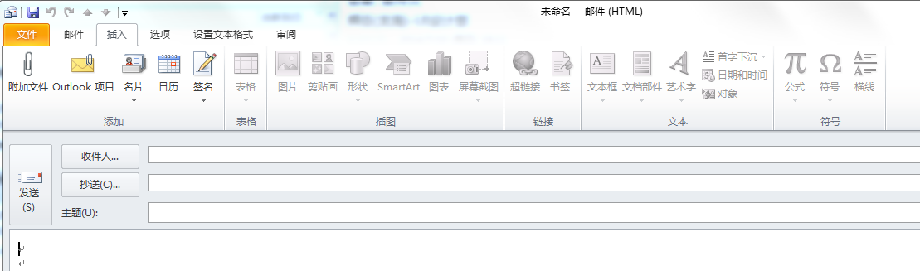

在电子邮件签名下点击“新建”

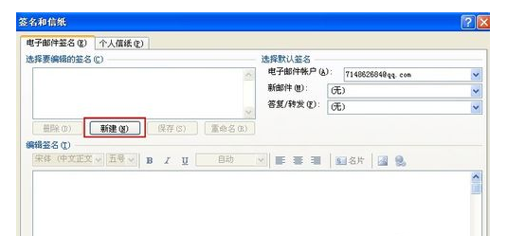

在弹出的“新签名”窗口中输入新签名的名称，并点击“确定”按钮.一般签名的格式为：花名（真名）所属部门

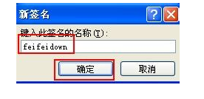

接着在“编辑签名”窗口中设计个性签名内容，设计完成后点击“保存”按钮将个性签名进行保存，最后点击“确定”按钮退出。

签名内容一般为：

花名**（真名）**      **所属部门**

----------------------------------------------------------

**四川我要去哪科技股份有限公司**

     地   址：成都市一环路北一段99号环球广场21，32楼

     手   机：xxxxxxxxxxx

     电   话：xxxxxxxxxx(公司个人电话)

     传   真：028-66157423



完成后的最终示例：

